Коломийський економіко-правовий коледж

Р Е Ф Е Р А Т

**на тему:**

#### ЕКОНОМІЧНИЙ РИНОК

Коломия 2001

**1. СУТНІСТЬ РИНКУ, ЙОГО ФУНКЦІЇ УМОВИ ФОРМУВАННЯ**

##### *ПОНЯТТЯ РИНКУ*

З давніх часів ринок визначали як місце (ринкову площу), де здійснюється купівля або продаж товарів. Ось чому у багатьох слово «ринок» асоціюється з базаром — місцем обміну вироблених благ. Це правильно лише частково. Ринок — поняття більш широке і містке. Це і магазини, універмаги, універсами, різні палатки, де продаються продукти харчування, одяг, взуття, товари щоденного вжитку. Є рин­ки, на яких продаються і купуються цінні папери (акції, облігації). Це фондові біржі. На товарних біржах, де пропонуються товари (зер­но, цукор, цемент) за стандартними якісними показниками, покупці та продавці вступають у конкретні відносини. Два учасники або більше беруть на себе юридичні зобов'язання, якими визначаються їхні дії та відповідальність. Ці та інші відносини між продавцями і покуп­цями з приводу існуючих та потенційних товарів утворюють ринки. Як явище господарського життя ринок з'явився багато сотень років назад як наслідок природно-історичного розвитку виробницт­ва і обміну, що породили товарне ведення господарства. Відбувало­ся це через розвиток суспільного поділу праці, появу економічно са­мостійних, юридичне незалежних господарюючих суб'єктів і перехід від натурального виробництва до прямого продуктообміну, а потім і до товарного обміну та ринку.

У сучасному розвиненому суспільстві, де, з одного боку, неухиль­но зростає кількість товарів, покупців і продавців, а з іншого — роз­виваються засоби зв'язку, купівля-продаж може здійснюватися за до-156

'помогою телефону, поштою та іншими сучасними засобами зв'язку. Для цього не потрібний безпосередній контакт суб'єктів ринкових відносин, а отже, місце для їхньої зустрічі. Виходячи з цього, можна зробити такий висновок.

Ринок — це обмін, який здійснюється за законами товарного виробництва і обігу.

Проте, коли мова йде про ринок як сферу обміну, слід мати на увазі, що це не просто сфера обміну (він може відбуватися і у не-ринковій формі — наприклад, бартеру), а така сфера, в якій обмін товарів здійснюється за суспільною оцінкою, що знаходить своє відбиття у ціні.

Інакше кажучи, збалансування актів купівлі-продажу має дося­гатися за допомогою цін. Це положення має надзвичайно важливе значення, тому що лише ринок виконує роль механізму, через який досягається рівновага попиту і пропозиції.

Як бачимо, ринок — це механізм координації різноманітної діяль­ності людей через систему цін. Виникає запитання: як же діє ринко­вий механізм, чому виробники, яких тисячі й мільйони, виробляють одяг, взуття, продукти харчування, автомобілі, телевізори, верстати, книжки, відтворюють економічний порядок, а не хаос, анархію?

Розглянемо, як функціонує ринок, який ніхто не створював (рис. 1).

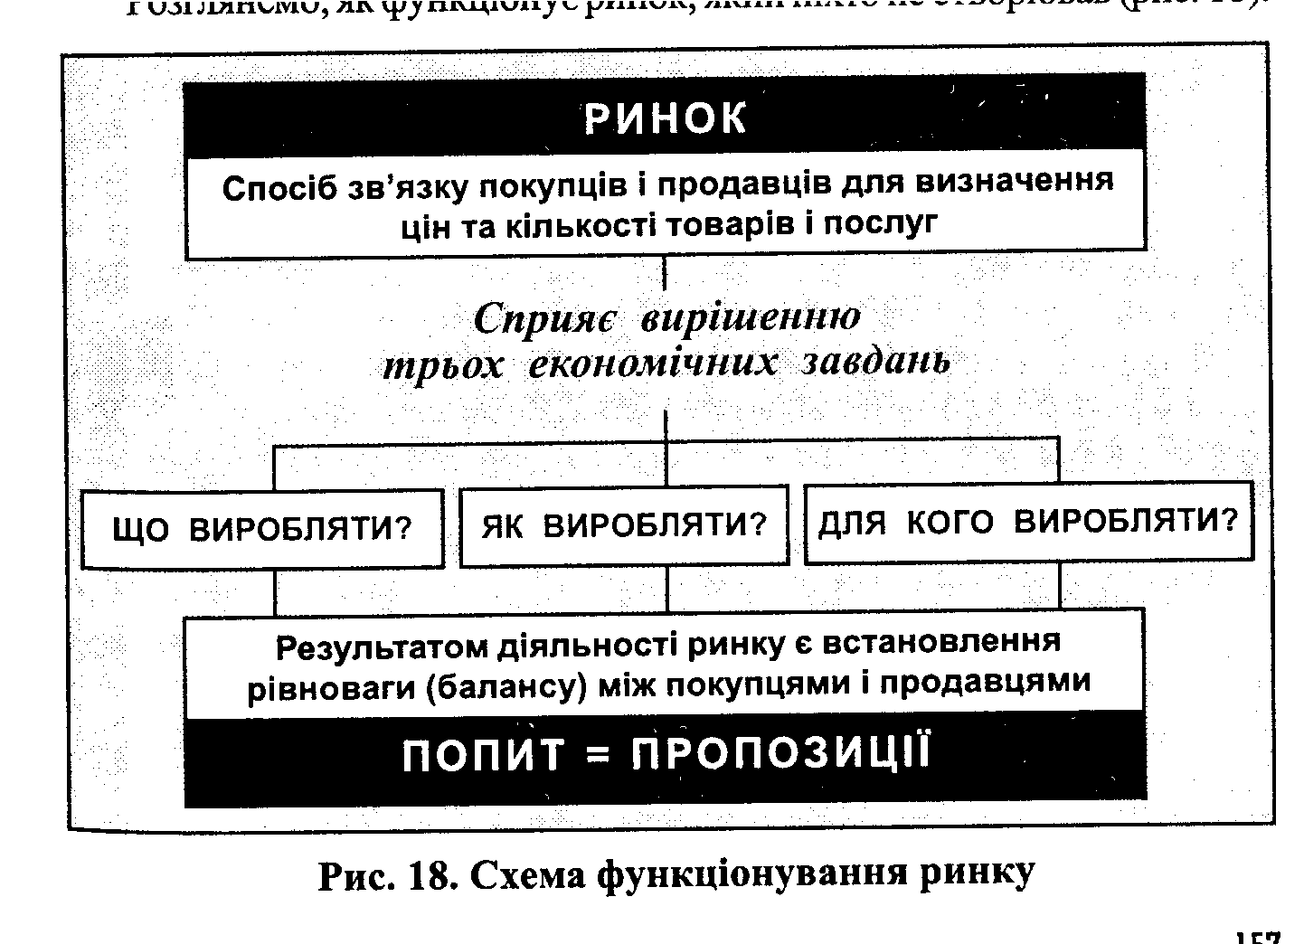

##### Рис. 1. Схема функціонування ринку

Ринок сприяє вирішенню трьох основних економічних завдань: що, як і для кого виробляти.

1. Що виробляти, які товари, послуги, визначають не парламент чи уряд, а покупці та продавці. Перші платять гроші за певні товари, які представлені на ринку, а другі виробляють ті товари, які мають збут і приносять прибуток. Адже, якщо немає попиту на якийсь то­вар, то на його виробництво будуть витрачені матеріали, сировина, знаряддя праці, робоча сила, а отже, і фірма чи виробник матимуть збитки. Ясно і те, що покупець заплатить за певний товар ціну, яка його влаштовує, а продавець віддасть свій товар за суму, що принесе йому вигоду. Отже, головну роль у вирішення питання, що виробля­ти, у ринковому механізмі належить ціні.

2. Як виробляти товари, визначає конкуренція між виробника­ми. Застосовуючи примітивну техніку, технологію, організацію ви­робництва, суб'єкти господарської діяльності матимуть індивідуальні витрати виробництва вищі за суспільне необхідні, а отже, продава­тимуть свої товари за цінами, які нижчі, ніж витрати на ці товари. В результаті вони стануть банкрутами. Отже, конкуренція спонукає всіх товаровиробників зменшувати витрати виробництва, що мож­ливо завдяки запровадженню нової техніки, технології, організації виробництва тощо.

3. Для кого виробляти товари, визначає попит. Якщо населен­ня отримує високі доходи, то воно може купувати різноманітні това­ри. У тому разі, коли більшість населення країни має обмежені дохо­ди, вона купуватиме лише предмети першої необхідності. У першо­му випадку попит стимулюватиме виробництво, а в другому — де-стимулюватиме і зумовлюватиме його згортання.

Важливим споживачем, а отже, стимулятором виробництва є підприємства, фірми. Якщо вони отримують значні прибутки, то ку­пують чинники виробництва (матеріали, сировину, техніку, робочу силу), що сприяє розвитку виробничого споживання. І, навпаки, при значній збитковості підприємств попит на чинники виробництва зменшуватиметься.

Замовниками різних товарів можуть бути і уряд, і іноземні фірми, що також визначає спрямованість виробництва.

Ринок забезпечує зв'язок між виробництвом і споживанням, про­порційність процесу відтворення, його цілісність. Тут відбувається суспільне визнання створеного продукту, суспільного характеру праці, що втілюється в ньому. Будь-яка споживна вартість починає служити людям лише після її реалізації, а праця, витрачена на виробницт­во товару, стає суспільне необхідною. Відбувається це завдяки до­сягненню рівноваги між попитом і пропозицією. На ринку кількість товарів, яку хочуть купити покупці, має відповідати кількості товарів, яку хочуть продати продавці. У цьому разі ціни встановлюються на рівні попиту і пропозиції, що й веде до рівноваги.

Отже, ціна рівноваги — це ціна, за якої пропозиція відпові­дає попиту.

Рівновага ринкових цін забезпечує збалансованість між різними га­лузями виробництва, виробничою і невиробничою сферами, між сумою вартостей і цін товарів, між платоспроможним попитом і пропозицією.

Якщо ж рівноваги між попитом і пропозицією немає, то ринок через такий його важіль, як ціна, впливає і на виробництво. Недо­статня кількість певних споживних вартостей на ринку призводить до підвищення на них цін і навпаки. Це, в свою чергу, впливає на виробництво, зумовлює його розгортання або скорочення.

##### *ЕФЕКТИВНИЙ РИНОК*

Якщо запаси товарів реалізуються за цінами, близьки­ми до ціни рівноваги, ринковий механізм працює ефективно, а подібні ринки є ефективними.

Найефективніше ринки функціонують в умовах чистої конкуренції, де відтворюються основні ознаки «вільного ринку». Ці ознаки сфор­мульовані світовою економічною наукою і зводяться ось до чого:

• необмежена кількість учасників конкуренції, абсолютно вільний доступ до ринку і такий же вільний вихід з нього. Вільному ринку відповідають будь-які форми власності, крім державної;

• абсолютна мобільність матеріальних, трудових, фінансових та інших ресурсів. Кожний учасник конкуренції вкладає гроші в акції, облігації та інші цінні папери для отримання доходу. Це можливо лише при залученні додаткових ресурсів та розширенні виробництва;

• вироби на ринку однорідні (тобто «одне яблуко не гірше за інше»);

• наявність у кожного учасника конкуренції повного обсягу інфор­мації про попит, пропозицію, ціни, норму прибутку тощо;

• у системі вільного ринку немає місця будь-яким типам моно­полії, виключені інфляція, безробіття, надвиробництво.

Ознайомившись з такими ознаками «вільного ринку», будь-хто зробить висновок: такого ринку немає і ніколи не може бути. Водно­час стане зрозумілим і те, що будь-який реально функціонуючий ри­нок (його ще називають конкурентним, або операційним) має в собі елементи вільного.

Поняття «вільний ринок» — це не стихія і анархія, як інколи ду­мають. Він має зовсім інший зміст: надання права вільного вибору споживачеві того чи іншого блага у межах доходів, якими володіє населення, і рівня цін, що склалися. Це має забезпечити: по-перше, незалежність економічного суб'єкта від владних структур та їхніх чиновників; по-друге, вільний вибір товару; по-третє, диктат на рин­ку споживача, а не виробника.

Ринок є одним з найбільших досягнень цивілізації, загально­економічним явищем, характерним для будь-якого способу ви­робництва, де діють закони товарного господарства.

Ринкові відносини динамічні, вони несуть в собі не тільки гене­тичну пам'ять економічних перетворень, здійснених людством, а й особливості історичних, економічних, природничих, соціально-полі­тичних, національних, культурних та інших умов розвитку різних країн. Реальний стан цих умов визначає ступінь розвитку ринкових відносин. У зв'язку з цим характер ринку і ринковий механізм (мо­тивація праці, критерії ефективності, ступінь розвитку банківсько-кредитної системи, організація та методи регулювання) у різних краї­нах мають значні відмінності.

Сучасний ринок як високорозвинений продукт цивілізації докорінно відрізняється від ринку епохи вільної конкуренції. Для нього характерні гарантований збут значної кількості товарів, соціальний захист непрацездатного і малозабезпеченого населен­ня, регулювання фінансової, грошової, кредитної та цінової по­літики з боку держави, високі організованість та виконавча дис­ципліна.

##### *ФУНКЦІЇ РИНКУ*

Ринок є складним утворенням, що, з одного боку, являє собою сферу обміну, сукупність процесів купівлі-продажу, які здійснюють збалансування за рахунок цін, а з іншого — забезпечує зв 'язок міме виробництвом і поживанням, без­перервність процесу відтворення, його цілісність

Більш повно і глибоко сутність ринку можна розкрити че­рез функції, які він виконує. Головні з них такі: регулююча, стимулююча, розподільча та інтегруюча.

Регулююча функція ринку забезпечує постійність зв'язків між зізними галузями виробництва, попитом і споживанням, встановлен­ая пропорцій в економіці та безперервність процесу відтворення. Іерез конкуренцію ринкові відносини активно впливають на рівень витрат на виробництво будь-якого товару, науково-технічний прогрес, на задоволення платоспроможного попиту населення. Внаслідок дії закону вартості, закону попиту та пропозиції, інших законів ринко­вої економіки індивідуальна праця зводиться до суспільне необхід­ної та визначення цінності товару. Без конкуренції, еквівалентного обміну вартість не може бути визначена. Цей механізм сприяє вирів­нюванню прибутків підприємців різних галузей виробництва, утво­ренню середньої норми прибутку, що досягається через перелив ка­піталів між галузями. Останнє, в свою чергу, є регулятором пропорцій в економіці.

У зв'язку з тим, що створена споживна вартість перетворюється на товар лише після визнання її суспільством (після продажу), мож­на зробити висновок, що споживач здійснює контроль над виробни­ком. Якщо цього немає, то в суспільстві принижується роль ринку як регулятора, що призводить до наростання диспропорцій між попи­том і пропозицією товарів, виникнення дефіциту як загальноеконо­мічного явища.

Визначаючи важливість регулюючої функції ринку, не можна аб­солютизувати її. У сучасних розвинених ринкових системах ринок регулюється також державою і товаровиробниками. А це означає, що методи регулювання можуть бути також державними і недержав­ними.

До державних належать: а) економічні важелі — кредити, по­датки, ціни, які встановлює держава; б) адміністративні важелі — державне замовлення, державні програми, правила укладання гос­подарських договорів.

Недержавними є різні угоди між товаровиробниками про ринки збуту, ціни, квоти тощо.

Стимулююча функція ринку полягає в тому, що вона сприяє заохоченню тих, хто найбільш раціонально використовує чинники виробництва для одержання найкращих кінцевих результатів, застосовуючи найновіші досягнення науки, техніки, організації, сти­мулювання праці та управління. Якщо суб'єкти господарювання не прагнутимуть до постійного підвищення ефективності виробницт­ва, їхні індивідуальні витрати виробництва будуть вищими, ніж суспільне необхідні, вони будуть неконкурентоспроможними і ста­нуть банкрутами. А це означає, що ринок виконує і розподільчу функцію.

У конкурентному середовищі ринкова ціна диференціює доходи товаровиробників, виявляє переможців і переможених. Для перших створюються умови щодо подальшого розвитку і процвітання, а для других постає питання про їхнє існування. Відповідно відбувається і соціальне розшарування суспільства за доходами — на багатих і бідних.

Ринок робить економіку єдиним цілим, розвиваючи систему гори­зонтальних і вертикальних зв'язків (підприємств, галузей, регіонів), у тому числі зовнішньоекономічних. У цьому виявляється інтегру­юча функція ринку.

Будучи за своєю природою інтернаціональним, ринок сприяє про­никненню товарів у різні країни і куточки світу. Обмін товарами між країнами здійснюється за світовими цінами, які засновуються на інтернаціональній вартості. Якщо ж на світовий ринок потрапляє то­вар, витрати на виготовлення якого перевищують суспільне необхідні інтернаціональні витрати праці, їхній власник стає неконкуренто­спроможним.

З викладеного можна зробити висновок, що результати діяльності ринкового механізму є ефективними завдяки певному порядку, який діє в економічній системі. Адам Сміт довів, що подібний порядок встановлюється згідно з принципом «невидимої руки». Сутність ос­таннього полягає в тому, що кожна особа виходить з власної вигоди, якою керує «невидима рука», мета якої — досягти найбільшої виго­ди для всіх. Адам Сміт вбачав за невидимою рукою непередбачену силу, яка сприяє досягненню гармонії інтересів між особою і суспіль­ством. Через це він вважав будь-яке втручання держави у вільну кон­куренцію шкідливим.

Історія спростувала таку категоричність, довівши, що «невидима рука» призводить і до нераціональних витрат, неефективного веден­ня економіки, соціальних суперечностей.

Світовий досвід переконливо засвідчив, що можливості ринко­вого механізму небезмежні.

##### *УМОВИ ФОРМУВАННЯ РИНКУ*

Для того щоб була побудована ринкова економіка, функціо­нував реальний ринок, який виконував би притаманні йому функції, мають бути відтворені передумови, випробувані світовою практикою. До них належать:

• наявність суб'єктів ринкових відносин, які, будучи економічно та юридичне незалежними, можуть вступати у рівноправні парт­нерські відносини з приводу купівлі-продажу. Досягти цього можна створенням різноманітних форм власності — індивідуальної, при­ватної, акціонерної, державної, кооперативної, змішаної;

• еквівалентний обмін товарів. Ринок за своєю природою еконо-| мічної допомоги, пільг не визнає;

• конкуренція, яка надає усім суб'єктам господарювання можли­вість вільної підприємницької діяльності: свободи вибору покупців, постачальників, будь-яких контрагентів, примушує підприємців зас­тосовувати найпередовішу техніку і технологію, сприяючи цим змен­шенню витрат виробництва, підвищенню ефективності економіки;

• вільне ціноутворення, що як елемент конкуренції та головний механізм контрольно-регулюючої функції ринку сприяє поєднанню інтересів суб'єктів економічного життя, стимулюючи їх раціонально використовувати елементи виробництва;

• реальна інформація про ринок у його суб'єктів.

Якщо подібних умов не створено, то те, що називають ринком, є псевдоринком, де гроші не виконують своїх функцій.

Законами, декретами, указами будь-якої владної структури ввести ринок нікому і ніколи не вдавалося. Він є об'єктивною категорією. Проте суспільство, в тому числі держава, можуть ство­рити сприятливі умови для його відтворення. Єдність економічних і юридичних передумов є середовищем, в якому відтворюються рин­кові відносини.

**2. СТРУКТУРА РИНКУ**

Пізнати ринок як економічну категорію неможливо без гли­бокого аналізу його структури, тобто елементів, з яких він складається і які взаємодіють між собою. Для цього слід обрати критерій, за яким можна розмежувати елементи ринку. Таких критеріїв може бути кілька, оскільки ринок є складним і багатоманітним явищем економіч­ного життя (рис. 2).

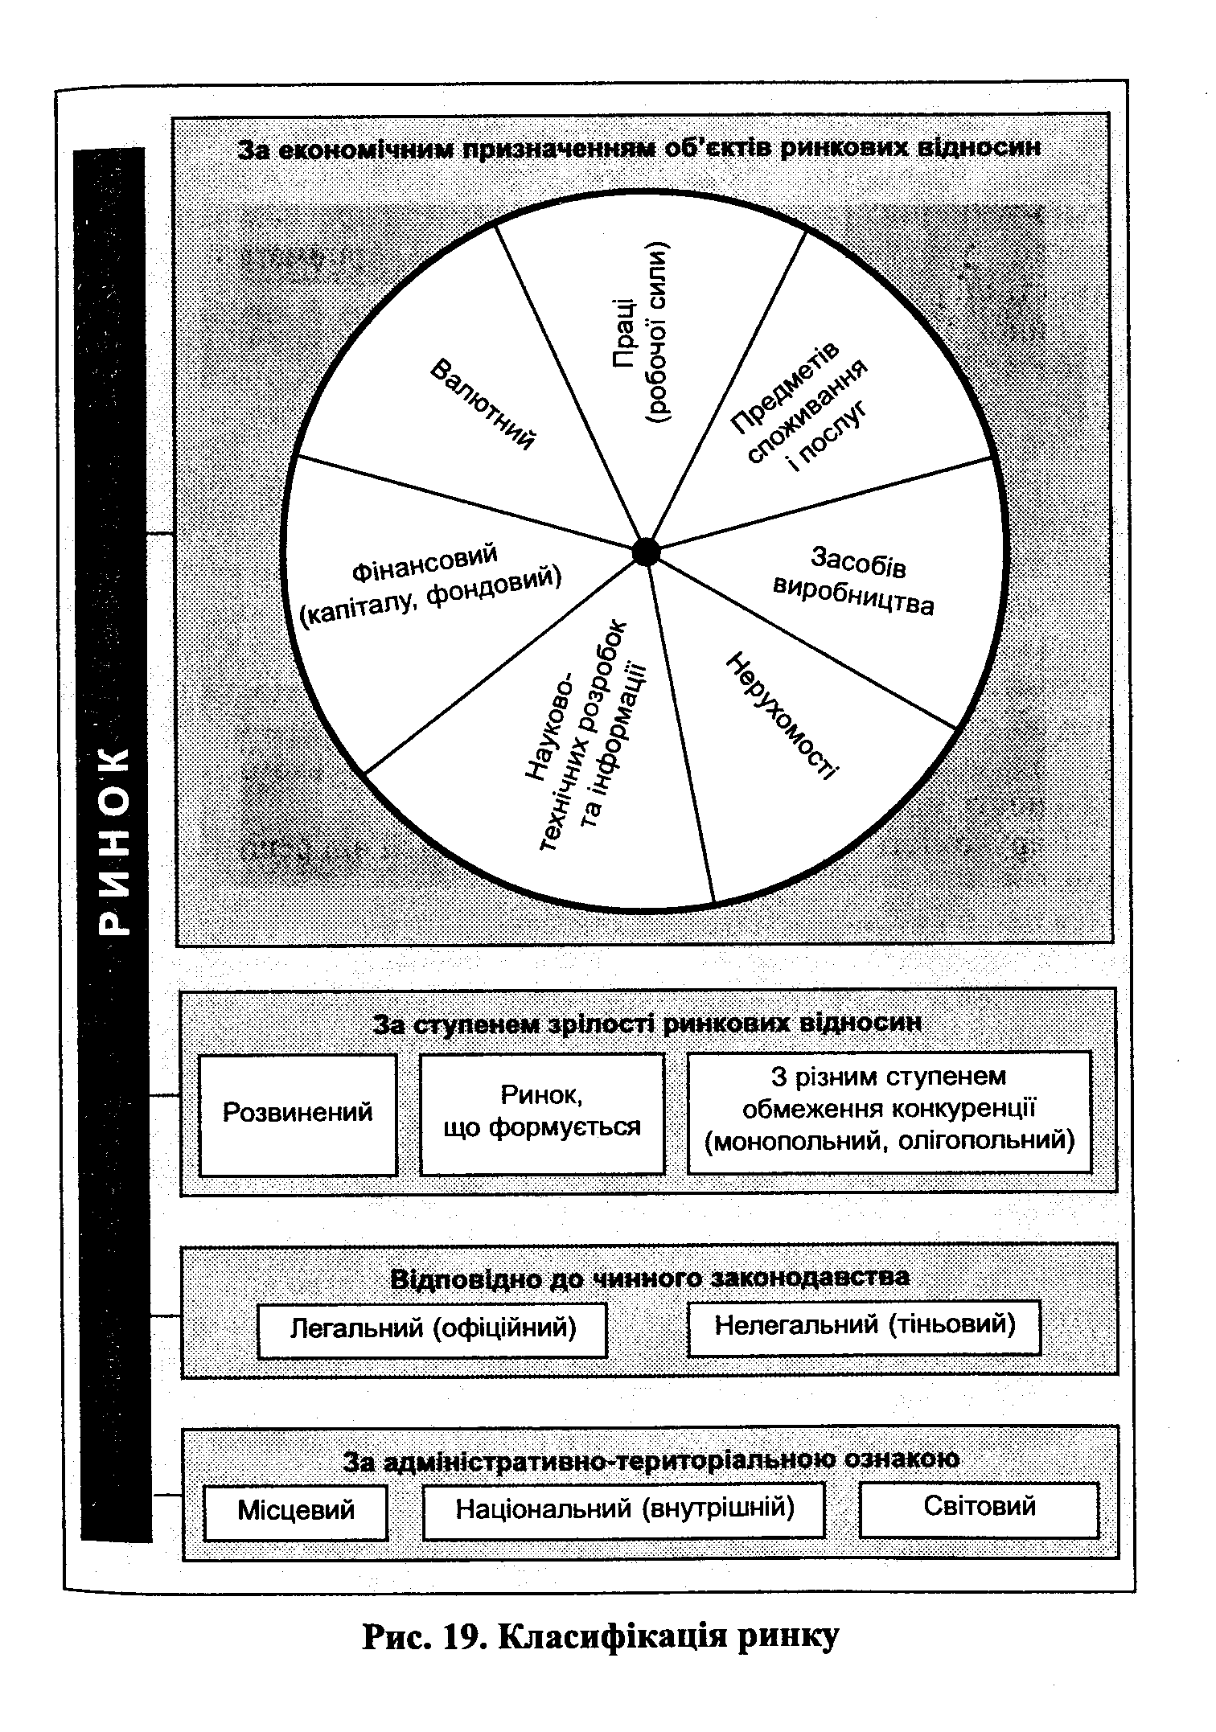

**Рис. 2. Класифікація ринку**

**КЛАСИФІКАЦІЯ РИНКУ ЗА ЕКОНОМІЧНИМ ПРИЗНАЧЕННЯМ**

##### ОБ'ЄКТІВ РИНКОВИХ ВІДНОСИН

Поглянувши на схему, подану на рис. 2, кожний відразу ж зверне увагу на те, що перший класифікаційний підхід подає ринки у вигляді секторів або сегментів, які об'єднані у коло, У житті так воно і є, адже всі сегменти ринку взаємозалежні та взаємодіють. На­приклад, зростання попиту на засоби виробництва приведе до роз­ширення ринку праці, ЩО, в свою чергу, стимулюватиме збільшення виробництва предметів споживання, купівлю цінних паперів, валюти. Кожний ринок дуже різноманітний і поділяється на конкретніші. Ринки взуття, косметики, швейних виробів, молочних, хлібних, риб­них товарів існують всередині ринку предметів споживання. Ринки машин, верстатів, нафтопродуктів, металу, вугілля органічно входять до складу ринку засобів виробництва. Ринки акцій, кредитних ре­сурсів є складовими фінансового ринку.

**Ринок предметів споживання і послуг** призначений для задо­волення фізіологічних та соціальних потреб людини. Він безпосе­редньо відображує виробництво і споживання, попит і пропозицію товарів. Матеріальне і нематеріальне виробництво мають бути адек­ватними платоспроможному попиту населення. Якщо цієї рівноваги немає, то в суспільстві настає дисбаланс: не вистачає певної групи товарів споживання, з одного боку, і виникає перевиробництво — з іншого. Ринок через конкуренцію, ціни, прибуток, перелив капіталу та інші його механізми впливає на виробництво, змінюючи його структуру, ліквідує тим самим диспропорції в економіці та у сфері обігу. Так відновлюється рівновага між платоспроможним попитом , населення та пропозицією товарів і послуг. [ Ринок засобів виробництва спрямований на задоволення вироб-! ничих потреб. Його суб'єктами є фізичні та юридичні особи, що зай-! маються економічною діяльністю. Самостійність останніх залежить від забезпеченості засобами виробництва, можливості вільної реа­лізації продукції, встановлення на неї цін, укладення договорів. Підприємництво існує лише тоді, коли кожна юридична і фізична осо­ба мають можливість вільно придбати будь-які засоби виробництва.

Реальний ринок неможливий без розвиненої торгівлі засобами виробництва. Саме торгівлі, а не розподілу. Лише вона сприяє певній заінтересованості підприємств у ефективному використанні матері­ально-технічних ресурсів, спонукає вивчати та прогнозувати вироб­ництво з урахуванням замовлень споживачів, приймати оперативні самостійні рішення при зміні кон'юнктури.

**Ринок засобів виробництва**, як і будь-який товарний ринок, пе­редбачає економічну і юридичну відповідальність за виконання кон­трактів та поставок. Порушення їх призводить до втрати прибутку, а іноді й до банкрутства.

Продавці засобів виробництва — фізичні та юридичні особи, що створюють продукцію виробничого призначення, реалізують її на спеціалізованому ринку, який називають товарною біржею.

**Ринок нерухомості** формується для торгівлі землею, об'єктами, що на ній збудовані, в тому числі житловими будинками. Суб'єктами цього сегменту ринку є фізичні та юридичні особи, які можуть купу­вати об'єкти нерухомості як для особистого (квартира чи будинок), так і для виробничого споживання (земля для сільськогосподарської діяльності, приміщення для офісу тощо).

Нерухомість як товар має ряд відмінностей від решти товарів, а саме:

• це об'єкт довгострокових інвестицій (в землю, будівлі, житло можна вкладати капітал, підвищуючи тим самим його вартість);

• передається у спадщину майбутнім поколінням;

• займає певний простір і вказує місце його знаходження, умови проживання.

**Ринок науково-технічних розробок та інформації** включає науково-технічну продукцію, технічні засоби інформації, інформатив­ні системи. Цей сектор ринку обслуговує всі сфери людської діяль­ності. Без впровадження новітніх досягнень науки і техніки у вироб­ництво не можна примножити національне багатство країни, підви­щити добробут її громадян, забезпечити їхнє духовне та інтелекту­альне зростання. Цим визначається місце ринку науково-технічних розробок та інформації у суспільно-економічному житті.

Особливе місце у цьому сегменті ринку на порозі нового тисячо­ліття належить новим інформаційним технологіям і комп'ютерам. Вони прискорюють прогрес, дають змогу людям обмінюватися інфор­мацією не зважаючи на кордони. Не виключено, що у XXI ст. люди робитимуть покупки через систему «Інтернет», використовуючи для цього комп'ютер, який стане такою ж невід'ємною складовою життя людей, як сьогодні телефон.

**Фінансовий ринок** (ринок капіталу, фондовий ринок) — це

специфічна сфера економічних відносин, де відбувається купівля-ІІродаж фінансових ресурсів. Вона характерна лише для розвиненої ринкової економіки і включає: кредитний ринок і ринок цінних па­перів. Такий ринок формується на основі коштів підприємств, орга­нізацій і населення й обслуговує обіг платіжних коштів, кредитів та цінних паперів. У розвиненому конкурентному середовищі він ство­рює гнучкий механізм мобілізації та перерозподілу вільних коштів для забезпечення фінансування витрат підприємств і організацій, істотного розширення можливостей вишукування необхідних фінан­сових ресурсів для виробничого і соціального розвитку.

**Кредитний ринок** є системою відносин між позикодавцями і позикоодержувачами з приводу позики в товарній або грошовій формі.

Суб'єктами кредитного ринку виступають юридичні особи (підприємства, організації, банки, держава) через свої повноправні органи, а також фізичні особи (громадяни). Залежно від суб'єктів і змісту відносин розрізняють:

• взаємний кредит, тобто кредитні відносини між підприємства­ми, фізичними особами і небанківськими закладами; різновидом взаємного кредиту є комерційний кредит у товарній формі, що на­дається постачальником покупцеві;

• банківський кредит — надається банками, як правило, у грошовій формі;

• державний кредит — кредитором виступає держава;

• кредит на цілі споживання — надається у формі взаємного | (комерційного) і банківського; позикоодержувачами є фізичні особи. Позикоодержувачі залежно від величини позики, терміну, на який

І вона видається, попиту і пропозиції кредитів, рівня інфляції та інших економічних чинників сплачують кредиторам певний відсоток.

**Ринок цінних паперів** у вигляді акцій, облігацій, зобов'язань державного казначейства, ощадних сертифікатів та векселів не тільки є прямим продовженням кредитного ринку, з яким він взаємодіє, а й має багато особливостей, одна з яких полягає у необхідності право­вого регулювання відносин між усіма його учасниками. Цінні папе­ри — це грошові документи, які визначають взаємовідносини між суб'єктами, що їх випустили, і тими, хто придбав їх. Вони передба­чають виплату доходу у вигляді дивідендів або відсотків, а також можливість передавання грошових та інших прав, передбачених цими документами, особам, що є власниками їх.

Акція свідчить, що її власник став одним із співвласників підприє­мства і має права на отримання певної частки прибутку, який називають дивідендом, на управління підприємством, а також на участь у розподілі майна при ліквідації акціонерного підприємства.

Акції випускаються на пред'явника та іменні. Кожна акція має номінальну вартість, а у разі вільного обігу на ринку цінних папе­рів — і ринковий курс. Останній залежить від кількості акцій, розмі­ру дивідендних виплат та позикового відсотка.

На ціну акції значною мірою впливає довіра до того чи іншого підприємства. Вона грунтується як на суб'єктивній інформації, так і на реальних фактах щодо перспектив розвитку господарства.

Власник облігації є кредитором одного з суб'єктів господарюван­ня, за що отримує певний фіксований відсоток. Засоби, які вкладені в акції, можуть бути компенсовані лише через продаж їх на фондовій біржі за курсом, а облігації — через передбачений час відшкодову­ються за номінальною вартістю.

Зобов 'язання державного казначейства засвідчують, що їхній влас­ник вніс кошти до бюджету і має право на отримання фінансового доходу впродовж усього строку володіння цими цінними паперами. Вони бувають коротко-, середньо- і довгострокові (від кількох місяців до одного року, 5 і 25 років). Держава здійснює за ними щорічні виплати за купонами, а також за тиражними погашеннями шляхом викупу.

Ощадні сертифікати — це письмове засвідчення кредитною установою депонування коштів, яке дає право на отримання через визначений термін депозиту і відсотків за ним.

Вексель — грошове зобов'язання, яке має бути сплачене боржни­ком його власнику.

**Ринок цінних паперів складається з двох частин** — первин­ного і вторинного ринків. На першому відбувається емісія цінних паперів, тобто випуск їх у обіг. Другий ринок призначений для пере­продажу цінних паперів. Це відбувається на фондовій біржі, через що ринок цінних паперів називають фондовим ринком. Саме він дає змогу в ринковій економіці забезпечити тісні прямі та зворотні зв'яз­ки між відтворенням справжнього капіталу і того, що функціонує у вигляді цінних паперів. Зокрема, прямий зв'язок біржової кон'юнк­тури залежно від стану справ у економіці дає можливість фондовій біржі через зміну курсів цінних паперів виконувати роль барометра економічної кон'юнктури. Зворотні зв'язки виявляються у впливі ко­ливань розмірів акціонерного капіталу на переливання капіталу в інші галузі, фінансування підприємств тощо.

**В а л ю т н и й р и н о к** — це такий специфічний ринок, де предметом купівлі-продажу є різні національні валюти, їхнє функціонування зумовлено розвитком зовнішньоекономічних зв'язків між різними країнами і необхідністю взаємних розрахунків. Зробити це можна, прирівнюючи, наприклад, українську гривню до американського долара, японської ієни, англійського фунта стерлінгів тощо. Якщо українські підприємці ввозять американські товари, слід розрахува­тись доларами, за англійські — фунтами стерлінгів, за японські — ієнами. На валютному ринку відбувається взаємодія попиту на різні національні валюти та пропозиції їх, і встановлюється або доларова, або фунтова, або ієнна ціна української гривні.

У різних країнах валютні операції можуть здійснювати різні суб'єкти: фізичні та юридичні особи, в тому числі іноземці, уряди різних країн.

**На валютному ринку всі види операцій поділяють на два види: поточні операції та операції з капіталом.**

*Ринок поточних операцій* — це сектор валютного ринку, де купу­ють і продають валюту окремі особи або уряди. Це іноземці, що хо­чуть імпортувати національні товари, іноземні туристи, іноземні уря­ди для утримання посольств, консульств, іноземні фірми з метою переправити національну валюту до своїх країн.

*Ринок операцій з капіталом* включає статті витрат: а) на будів­ництво або придбання обладнання, підприємств в іншій країні — прямі інвестиції; б) на купівлю цінних паперів інших країн — порт­фельні інвестиції.

**Ринок праці (робочої сили)** є однією з найважливіших ланок у розвиненій ринковій системі й означає надання прав кожній людині на вільний продаж своєї робочої сили за власним бажанням і вибо­ром на засадах трудового найму. Такий вибір визначається суспіль­ними потребами та індивідуальними можливостями, і тому заробіт­на плата працівників залежить від вартості робочої сили, попиту та пропозиції на неї.

Об'єктом купівлі-продажу робоча сила стає за умов існування, з одного боку, вільного вибору професії або виду діяльності, що пе­редбачає вільне переміщення людини в межах країни і за її межами, придбання будинку, квартири або оренди її на певний час, а з іншого боку, — вільного вибору між зайнятістю і незайнятістю в суспільно­му виробництві. Інакше кажучи, не тільки людина, яка здатна до праці, може це робити чи не робити, а й той, хто наймає робочу силу, також має право на вибір. А це означає, що невіддільним атрибутом ринку праці є безробіття — надзвичайно складна економічна і соці­альна проблема для будь-якої країни.

Фактично в усіх країнах існує система компенсації втрат доходів у зв'язку з безробіттям. Як правило, допомога надається з спеціальних фондів, які формують з внесків підприємств (фонд оплати праці) зкремих працівників (заробітна плата). Внески можуть бути па­ритетними (у Німеччині — на 3,25 відсотка). Хоча подекуди робото­давці сплачують вищий відсоток, ніж працівники (Канада — 3,29 проти 2,35, Франція — 4,2 проти 2,97, Японія — 0,90 проти 0,55). У деяких країнах внески роблять лише підприємства (США — 0,8 відсотка до федерального фонду та 5,4 відсотка до фондів штатів; Швеція — 2,18, Італія — 4,6 відсотка).

Форми надання страхової підтримки та соціальної допомоги без­робітним досить різноманітні й залежать від таких чинників, як ка­тегорія безробіття, наявність страхування, його тривалість, термін, сімейний стан безробітного тощо. Наприклад, у разі, якщо безробіт­ний ще ніколи не мав постійної роботи (шукає її вперше чи є тимча­сово зайнятим), він може розраховувати на соціальну допомогу в твердо визначених межах (сума чи відсоток від мінімальної зарпла­ти). У решті випадків страхові виплати комбінуються з соціальною допомогою. Розміри страхових виплат дедалі зменшуються залежно від тривалості періоду безробіття. Відбувається поступовий перехід до виплат соціальної допомоги, яка може й не мати обмежень щодо терміну, особливо коли вона є формою соціального забезпечення.

Не обмежується тривалість допомоги з безробіття у Бельгії та Данії. В інших країнах вона лімітується термінами безробіття за ка­лендарний рік (Італія — 180 днів, Канада — 38 тижнів, Норвегія — 40 тижнів, Велика Британія — 312 днів за кожним випадком втрати роботи) чи тривалістю страхового стажу (Франція — від 3 до ЗО міс., Німеччина — від 4 до 12 міс.). У Японії тривалість виплат залежить від страхового стажу та віку й коливається від 90 до 300 днів. У США вона становить 26 тижнів, але може тривати до 39 — за видом безро­біття та 56 тижнів — у разі стихійного лиха.

**КЛАСИФІКАЦІЯ РИНКУ ЗА СТУПЕНЕМ ЗРІЛОСТІ РИНКОВИХ ВІДНОСИН**

**Розвинений ринок**—це система товарно-грошових відно­син, які є визначальною формою зв'язку між суб'єктами господарсь­кої діяльності, покупцями і продавцями, що здійснюється на основі економічної самостійності, рівноправності та конкуренції товарови­робників і споживача. Ціна на такому ринку формується під впливом закону вартості, попиту і пропозиції, граничної корисності. Вона є головним регулятором економічного життя. Поряд з цим держава виступає замовником значної кількості товарів і послуг, здійснює ' контроль за деякими цінами, встановлює мінімальну заробітну пла­ту, а отже, є регулятором ринкових відносин. Характерними рисами розвиненого ринку є наявність різноманітних бірж, банків, страхо­вих компаній, аудиторських і брокерських фірм та інших інституцій ринкової інфраструктури; відпрацьованість і узгодженість законодав-\ них актів, нормативних документів щодо господарського життя, його суб'єктів, їхніх прав, обов'язків і відповідальності; стійкої позитив­ної психологічної налаштованості населення щодо ринку.

**Ринок, що формується**, перебуває у стадії становлення і тому, при­родно, не може бути розвиненим, зрілим. Для нього характерні наяв­ність елементів неринкових відносин (натуральний обмін, або бартер, надмірне втручання держави у господарське життя), невідпрацьо-ваність законодавчих документів, антиринкова психологія багатьох верств населення. Варіантів такого формування може бути два. Пер­ший — коли відбувається перехід від натурального до товарного госпо­дарства. Це класичний тип формування ринкової економіки, який по­в'язаний з переходом суспільства від аграрної до індустріальної ери. Другий — пов'язаний зі зміною послідовності економічних перетво­рень, тобто має інверсійний характер. Останній являє собою формуван­ня ринкової системи в умовах індустріального суспільства, що склало­ся. Це характерно для всіх постсоціалістичних країн, в тому числі для України, де тривалий час пануючою була директивно-планова форма зв'язку, яка поєднувала елементи ринкових і неринкових відносин. Ринкове трансформування у зв'язку з цим передбачає заміну планово-директивних зв'язків на ринкові, подолання державного монополізму і формування конкурентного середовища з вільним ціноутворенням.

**Ринок з різним ступенем обмеження конкуренції (монополь­ний, олігопольний).** Монопольним називають ринок, на якому до­мінує один постачальник або продавець. Головною ознакою оліго-полії є ситуація, коли на ринку товарів чи послуг панує мала кількість господарських суб'єктів.

КЛАСИФІКАЦІЯ РИНКУ ВІДПОВІДНО ДО ЧИННОГО ЗАКОНОДАВСТВА

**Нелегальний (тіньовий) ринок** заборонений законом. Він є продовженням тіньової економіки, що являє собою несанкціоно­вану господарську діяльність. Така економіка існує в усіх країнах незалежно від соціально-економічного устрою.

Тіньовий ринок має таку саму структуру, що й **легальний (офіцій­ний),** тобто його елементами є і предмети споживання, і засоби ви-1 робництва, і кредит, і робоча сила.

Міжнародна практика до тіньової економіки відносить два ком­поненти:

заниження або приховування від обліку доходів від реалізованої в країні діяльності;

доходи від незаконної в країні діяльності.

Перший компонент пов'язаний з легальними видами діяльності, доходи від якої приховуються з різних причин. Це, зокрема, прихо­вування від податкових органів нерегулярних заробітків та доходів.

Другий компонент називають нелегальною, підпільною або «чор­ною» економікою: наркобізнес, проституція, рекет та інші види зло­чинної діяльності. Ця діяльність переважно не створює нової про­дукції, лише перерозподіляє уже створені доходи.

«Чорний» ринок виникає внаслідок нездорових потреб окремих людей і намагання інших нажитися на цьому.

Несанкціонована діяльність зумовлює розвиток шахрайства, кра­діжки, зловживання чиновників владних структур і виникнення мафії.

Боротьба з тіньовою економікою може бути успішною лише при подоланні товарного дефіциту, монопольних явищ у процесах виробництва, обміну, розподілу і споживання. Ніякими адміністра­тивними карними методами при збереженні їхньої економічної бази мафіозні структури побороти не вдасться.

КЛАСИФІКАЦІЯ РИНКУ ЗА АДМІНІСТРАТИВНО-ТЕРИТОРІАЛЬНОЮ ОЗНАКОЮ

**Місцевий ринок** розташований у певному місці (на певній території), де здійснюється купівля-продаж різноманітних товарів і послуг. У Києві це Бессарабський, Володимирський, Подільський та інші продовольчі ринки, оптові ринки, універмаги, універсами, різно­манітні магазини тощо.

**Національний (внутрішній)** є ринком конкретної країни, який інтегрує у собі всі ринки: предметів споживання і послуг, засобів виробництва, нерухомості, науково-технічних розробок та інформації, фінансовий, валютний, ринок праці, місцеві ринки, легальний і не­легальний, ринки з різним ступенем обмеження конкуренції. Акти купівлі-продажу на внутрішньому ринку здійснюються у націо­нальній валюті.

**Світовий ринок** — це сукупність національних ринків, пов'яза­них між собою стійкими товарно-грошовими відносинами. Він грун­тується на міжнародному поділі праці, який спочатку характеризу­вався обміном сировинними ресурсами і продуктами сільськогоспо­дарського виробництва. Тепер на світовому ринку широко представ­лена готова продукція у вигляді різноманітної техніки, одягу, про­дуктів харчування, а також капіталу, робочої сили, валюти, цінних паперів, інтелектуальної власності, послуг тощо.

Як бачимо, перелічені ринки, зберігаючи загальні риси, відрізня­ються за об'єктом купівлі-продажу, специфікою ціноутворення, фор­мування попиту та пропозиції, способом споживання і відтворення. Кожний ринок має своє місце реалізації (товарна, фондова, валютна біржа, біржа праці). Однак при цьому всі вони є елементами єдиного цілого, що й утворює інституцію ринку.

##### 3. МОДЕЛІ РИНКОВОЇ ЕКОНОМІКИ

У розвиненому світі склалося кілька моделей ринкового гос­подарювання. Попри певні відмінності як між моделями, так і всере­дині їх можна згрупувати у три різновиди — вільний, соціальне орієнтований і державно керований ринок (рис. 20).

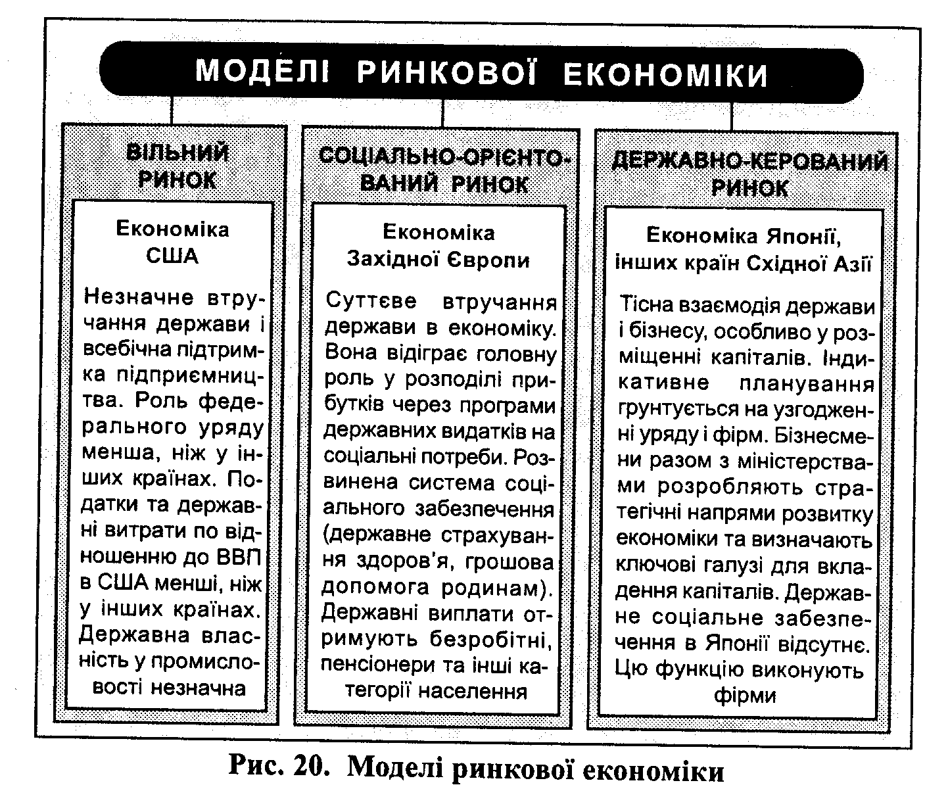

##### Рис. 3. Моделі ринкової економіки

Зазначені моделі ринкової економіки мають спільні та специфічні риси.

До спільних рис належать:

• наявність багатоманітних форм власності — приватної, колек­тивної, державної;

• конкуренція і сприяння її відтворенню з боку держави.

Специфічні риси зумовлені історичними, культурними, релігій­ними, політичними чинниками тієї чи іншої країни і знаходять вияв у ролі уряду в економіці, організації фінансових ринків і ефектив­ності вирішення соціальних проблем.

У США, наприклад, в економічному житті суспільства урядові відведено обмежену роль. Це зумовлено історією виникнення цієї країни, розмаїттям культурних, релігійних та інших традицій народів, що їх заселяли. Першими європейськими поселенцями були люди,

які намагалися сховатися від закону, релігійних переслідувань і ут­вердити себе як особистість. На цьому ідеологічному грунті й фор­мувались ринкові засади в США.

Більша частина західноєвропейських країн жила в умовах феодаль­ної системи, за законами, побудованими на принципах монархізму, що й визначало роль держави в економічному і соціальному житті.

Специфіка японської моделі економіки є результатом повної ізо­льованості країни від зовнішнього світу (з 1603 по 1854 pp.), особли­востей феодальної системи та вікових традицій конфуціанства. Саме ці та інші історичні, природно-кліматичні, культурні чинники спри­яли тому, що Японія є менш індивідуалізованим суспільством, ніж інші розвинені країни.

Специфіка історичних традицій і політичної філософії США, європейських держав і Японії відбивається й на організації еконо­мічного життя цих країн. Одна з найголовніших відмінностей поля­гає у розмірах видатків центрального уряду за 1993 p., відсотки ВВП:

|  |  |  |  |  |  |  |
| --- | --- | --- | --- | --- | --- | --- |
| Країна | Франція | Німеччина | Італія | Велика Британія | Японія | США |
| Видатки | 45,5 | 33,6 | 53,4 | 43,4 | 15,8 | 23,8 |

У країнах Європейського Союзу частка урядових витрат набага­то перевищує цей показник у США та Японії. Це відбиває особливе ставлення європейських країн до системи державного соціального забезпечення як способу обмеження нерівності доходів і підтриман­ня суспільної стабільності. В Японії обсяг суспільних асигнувань є набагато нижчим, більшу частину соціальних потреб задовольняє сім'я. У Сполучених Штатах Америки держава також не надає на­дійного соціального захисту, однак і родина не поспішає брати на себе цю відповідальність.

Одним з наслідків відмінностей у підходах до соціальної політи­ки є неоднакові доходи. Відсоток людей, що живуть за межею бідності, у США, безумовно, вищий, ніж у Європі та Японії, незва­жаючи на те, що Америка є найзаможнішою країною світу.

За якими ж критеріями має оцінюватись ефективність різних моделей ринкової економіки? Для більшості країн, що переходять від індустріального до постіндустріального суспільства, або тих, що в нього вступають, такий критерій має зводитись до реалізації по­тенції особистості, забезпечення найсприятливіших економічних, соціальних, екологічних та психологічних умов для існування люди­ни. Це сприятиме соціальній злагоді в суспільстві, буде чинником подальшого розвитку економіки, науки, культури.

Організація Об'єднаних Націй рівень розвитку країн характери­зує спеціальним індексом, що враховує доход, медичне забезпечення і освіту.

**4. ОСОБЛИВОСТІ СТАНОВЛЕННЯ РИНКОВИХ ВІДНОСИН В УКРАЇНІ**

##### СТАНОВЛЕННЯ РИНКОВИХ ІНСТИТУЦІЙ

Формування ринкової економіки в Україні розпочалося з відтворенням ринкових інституцій, які існували лише в зародковому стані. Це має відбуватися за схемою, яка враховує економічні, політичні, історичні та психологічні особливості, характерні для нашої країни.

Передусім зазначимо, що Україна ніколи не мала високорозвинених товарно-грошових відносин. Становлення їх по суті розпочало­ся після скасування кріпацтва у 1861 р. і відбувалося на фоні знач­них феодальних пережитків. Значним було втручання держави в економіку.

Після 1917р. впродовж майже 70 років країна йшла шляхом роз­витку економіки, який ігнорував ринок, вважаючи його рудиментом, що має віджити у всьому світі. Результат відомий: створено суспіль­ство з низькою ефективністю виробництва і відсталим рівнем життя людей, загальним одержавленням і монополізованою, негнучкою еко­номікою, підпорядкуванням особистих і колективних інтересів відом­чим, відсутністю демократичних інституцій. Це сприяло проведен­ню політики автаркії, тобто економічного відособлення від світово­го ринку. Саме тому Україна не посідає відповідного місця у міжна­родному поділі праці, в зовнішньоекономічних зв'язках.

У нас була відсутня визначальна ринкова інституція — еко­номічна самостійність господарюючих суб'єктів. Саме вона га­рантує незалежність суб'єктів ринкової економіки, їхню економічну відповідальність, без чого ринку бути не може. Більшість підприємств України належали державі, управлялись її органами, що зумовлюва­ло високий ступінь монополізму.

Відтворення інституцій багатосуб'єктних власників відбувається через роздержавлення власності, її трансформацію у різні форми — колективну, приватну. Це сприяє розвитку різноманітних форм гос­подарювання та відтворенню конкурентного середовища.

На 1 липня 1998 р. в Україні було приватизовано понад 59 тис. об'єктів, у тому числі 15,7 тис. об'єктів (26,8 відсотка) державної та 43,6 тис, (73,5 відсотка) комунальної форм власності. Майже повністю роздержавлені підприємства легкої (93,5 відсотка), деревообробної та целюлозно-паперевої промисловості (91,9 відсотка). Вони вироб­ляють близько 98 відсотків продукції кожної галузі.

Внаслідок приватизації та акціонування підприємств, розвитку фермерства та інших форм господарювання все значнішу роль почи­нає відігравати недержавний сектор економіки.

Невіддільною інституцією ринку є вільні ціни, за допомогою яких в умовах конкурентного середовища здійснюється еквівалент­ний обмін, а отже, реалізуються інтереси продавця і покупця, відтво­рюється рівновага в економіці. Проте це класичне положення еконо­мічної теорії діє лише за наявності відповідних інших ринкових умов: монополізації сфер розподілу, обміну і виробництва, наявності різних форм господарювання, великих, середніх, малих підприємств, які управляються не з єдиного центру, а самостійними товаровиробника­ми. В Україні усіх цих передумов поки що в розвиненому вигляді немає.

Лібералізація цін при високому рівні монополізму призводить до обов'язкового зростання їх і не створює стимулів до виробництва. Навіщо виробляти додаткову продукцію, якщо прибуток залежить від зменшення її кількості в умовах монополії? Отже, те, що є пра­вильним теоретично і діє за умов, які відтворюють ринкове середо­вище у будь-якій країні, не може бути правильним для економіки, де не створені відповідні ринкові інституції.

Конкуренція, вільне ціноутворення як необхідні інституції ринку можуть функціонувати лише за умов наявності ринкової інфраструк­тури (бірж, інформаційно-комерційних, оптових та постачальницьких організацій, пунктів прокату), культури ведення ринкової економіки.

Для того щоб суб'єкти національного ринку не тільки мали ринко­ву інфраструктуру, право власності на засоби виробництва і продук­цію, а й могли реалізувати це право, крім економічних потрібні ще й правові передумови. Ось чому в країні йде процес відпрацювання і прийняття юридичних законів, які сприяють формуванню рин­кового середовища. Проте він іде повільно, часто в прийняті закони вносяться суттєві зміни, відсутня узгодженість законодавчих актів. Все це гальмує ринкові перетворення. Юридичні закони мають відбивати реалії економічного життя, бути націленими на відтворення конкурен­тного середовища. Слід відпрацювати механізм реалізації цих законів.

Відтворюючи ринкові інституції, не можна забувати, що ринок будують люди, від їхніх свідомості, бажання, розуміння залежить дуже багато. Якщо суспільна свідомість не буде настроєна на ринкову хвилю, ринок не формуватиметься. Цей процес може за­тягтись, а то й піти у якомусь іншому напрямі. Слід урахувати, що психологічний стан наших людей нині досить складний і суперечли­вий. Вони не тільки мало знають про ринок, а й вважають, що дер­жава кинула їх напризволяще. У такій обстановці вибір моделі й шля­ху побудови ринку має надзвичайно важливе значення.

##### *РИНКОВА МОДЕЛЬ ДЛЯ УКРАЇНИ*

Світовий досвід показує, що при виборі певної моделі еко­номіки та її реалізації потрібно враховувати загальне і специфічне, яке є змістом перехідної економіки, у стадії якої перебуває Україна.

Водночас обов'язково слід мати на увазі, що загальні закономірності для перехідної економіки неоднаково виявляються в різних умовах, скажімо, в умовах східної та західної цивілізації.

Закономірністю перехідної економіки є нестабільність і нестій­кість, оскільки в її основі лежать суперечності старих і нових форм господарювання, що призводить до швидких якісних змін в еконо­мічному і соціальному житті суспільства. У зв'язку з цим треба передбачати альтернативні шляхи її розвитку. Потенційно існує ши­рокий спектр перспектив: від повернення у певній формі до автори­тарно-бюрократичної системи і до постіндустріального суспільства; від корумпованої тіньової економіки до праволіберальних, заснова­них на приватній власності систем. Слід ураховувати і те, що альтер­нативність має певні межі, які зумовлені об'єктивними і суб'єктив­ними чинниками. Серед багатьох варіантів є оптимальний для тієї чи іншої країни. Критерієм цього вибору є як загальні тенденції роз­витку світової цивілізації, так і врахування реальних ресурсів, на­ціональних особливостей, історичних традицій, географічного та геополітичного положення. Отже, формувати економічну стратегію, спрямовану на побудову певної моделі ринкової економіки, слід, спи­раючись на перелічені чинники.

Особливістю економіки України є те, що перед початком ринко­вих трансформацій вона являла собою адміністративно-командний тип, де домінував тотальний монополізм: власності, централізовано-директивного прийняття рішень і технологічний монополізм. Було багато підприємств, які виробляли 60-100 відсотків певного виду продукції. Така монополія не є ринковою. Вона не передбачає конкуренції, рин­кових відносин, робить господарюючим суб'єктом систему держав­них установ, а підприємства виконують лише виробничі функції.

Негативний вплив на формування ринкових відносин в Україні має і те, що її економіка великомасштабна з незавершеним циклом виробництва, а також відбиває спеціалізацію у колишньому Радянсь­кому Союзі на важкій промисловості, воєнно-промисловому вироб­ництві та видобувних галузях. Саме це сьогодні відтворює нестачу товарів народного споживання, з одного боку, і технічну та техноло­гічну відсталість—з іншого. Це породжує величезну потребу в при­дбанні нафти та газу на світовому ринку, а отже, проблеми з торго­вельним балансом, перекоси у цінах на внутрішньому ринку.

Створення достатньої кількості підприємств в Україні, які б формували конкурентне середовище, може здійснюватися дво­ма шляхами: реформуванням існуючих підприємств і створеним нових. Перший шлях передбачає: демонополізацію; роздержав­лення і приватизацію; залучення вітчизняних та іноземних інвестицій для структурної перебудови підприємств; диверсифікацію. Другий шлях ставить за мету сприяння розвитку малого та середнього бізне­су; залучення вітчизняних та іноземних інвестицій для створення нових підприємств, а також реструктуризації застарілих, тих, які по­требують повного оновлення.

Ураховуючи те, що Україна має могутній індустріальний і науко­во-технічний потенціал, підготовлені кадри, недоцільно обирати мо­дель ринкової економіки, в якій переважає дрібна приватна власність і економіка регулюється виключно ринковими законами. Цей шлях був би не прогресом, а регресом і вів би до часів А. Сміта та відпо­відних методів економічного життя, де все вирішувало вільне ціно­утворення.

Модним є так званий лібералізований підхід, сутність якого по­лягає в тому, що якщо не заважати економіці розвиватися самій по собі за притаманними їй принципами, то Україна скоро ввійде до світового ринку.

Поширене гасло «повну свободу переміщенню капіталів, товарів, людей» — не тільки популістське, а й некоректне. Хто може сьо­годні назвати таку країну, де це гасло було втілене в життя? Кожна країна, вступаючи в економічні відносини з іншими країнами, праг­не якомога повніше реалізувати свої інтереси. Саме тому вона вво­дить квоти, ліцензії, митні бар'єри щодо іноземних товаровиробників. Відповідна політика провадиться щодо міграції робочої сили. Адже кожному зрозуміло, якщо дешева робоча сила рине в країну без будь-яких обмежень, то це, з одного боку, зменшить купівельну спро­можність національного ринку країни, оскільки знизиться плато­спроможність зайнятих у галузях, куди увіллється ця робоча сила, а з іншого — призведе до соціальних загострень у країні, через те що зменшиться заробітна плата, частина працівників взагалі перейде до розряду безробітних.

Допускаючи іноземний капітал в економіку, треба також регулю­вати ці процеси, адже вони можуть призвести до втрат у певних га­лузях виробництва, подальшого спотворення економіки, яка пере­твориться на технологічний придаток розвинених країн, де відбува­ються екологічно шкідливі або безперспективні процеси.

Досвід перехідного періоду постсоціалістичних країн, у тому числі України, свідчить: шлях до ринку в «стихійному режимі», са­мопливом — не тільки не ефективний, а й призводить до надзвичайно великих втрат у всіх сферах життя, відкидає суспільство назад на десятки років.

Орієнтиром при переході до ринкової економіки для України ма­ють бути сучасні розвинені країни, для яких характерна змішана еко­номіка, що грунтується на різних формах власності. Домінуючою при цьому є корпоративна власність, взаємодія конкуренції та регулю­вання з боку держави, високий соціальний захист населення, соціаль­на орієнтація економічного розвитку.

Слід також ураховувати, що ринок не можна побудувати, скажімо, за шведським, американським або ще якимось зразком. Він є невід'єм­ним елементом економіки. Ринкові відносини у Японії, Італії, Бра­зилії, Алжирі різні. Характерними рисами сучасного розвиненого ринку є висока організованість, інтелектуальне кадрове забезпечен­ня його інституцій, науково обгрунтовані правові засади.

Побудова такого ринку зайняла значний час і при цьому відбува­лася на добре розвинених товарно-грошових відносинах. Сучасні розвинені країни на це витратили весь повоєнний період (3—4 деся­тиліття); Південна Корея, Тайвань, Гонконг, Сінгапур — приблизно два десятиліття. При цьому ринок «маленьких азіатських драконів», як називають останні чотири країни, хоч і є розвиненим, відрізняєть­ся від ринку європейських країн і американського. Він, як вважають спеціалісти, не є моделлю відкритої ринкової економіки.

Україна має будувати таку модель ринкової економіки, яка най­більше відповідає особливостям її розвитку, структурі економіки, гео­графічному положенню, менталітету народу.

Для України найприйнятнішою є модель соціальне орієнто­ваного ринку, який у кінцевому підсумку підпорядковуватиме діяльність своїх функціональних структур задоволенню матері­альних і духовних потреб людини.

Така стратегія має грунтуватися на чітко визначених пріоритетах економічного розвитку, які сприяли б досягненню зазначених цілей.

Важливо обрати правильний шлях переходу до ринку.

Еволюційний шлях грунтується на поетапному і поступово­му введенні ринкових відносин впродовж тривалого періоду (10-15 років).

Прискорений шлях, або «шокова терапія», на перший погляд, виглядає як простий, тому що до ринку можна перейти за короткий термін (були пропозиції за 400-500 днів, 2-3 роки). Приваблює він тим, що мета досягається швидко. Використовувався навіть такий образ. Хвіст коту можна відрубати частинами, а можна зразу. У першому випадку тварина страждає кожного разу, а у другому — лише раз, а ефект той самий. Сутність такого підходу полягає в тому, що на основну масу товарів та послуг відразу вводять вільні ціни. Зрос­тання їх обмежується проведенням граничне жорсткої фінансової та кредитної політики. Вона є ключовим елементом цього варіанту. Максимально скорочується державний сектор. Соціальна підтримка населення встановлюється на мінімальному рівні.

Прихильників «шокової терапії» у нашій країні було вдосталь, як і пророків та радників різних західних шкіл, у тому числі чиказь­кої (монетаристської школи), на яку покладалося найбільше надій. Проте всі вони, по-перше, не бачать відмінностей не тільки між Ук­раїною і Росією, а й Україною і Чилі, між селянином, сформованим колективним веденням господарства, і фермером, який працює у рин­ковому середовищі. По-друге, всі вони без винятку піклуються не про інтереси України, а про свої власні інтереси, інтереси своїх ком­паній, країн. По-третє, монетаризм у його класичному розумінні зво­диться до вільного ринку, де рівновага у суспільстві досягається за рахунок грошової політики, вільного ціноутворення. В наших умо­вах багаторівневого монополізму (власності, технології, управління) це зумовлювало руйнацію економіки, дестабілізацію суспільства.

Засади ринкової економіки в Україні мають вводитися прискоре­но, але без «шоку».

Поелементний, еволюційно-радикальний шлях поєднує посту­повість, поетапність і державне регулювання цін на найважливіші товари, з одного боку, і прибутків — з іншого. Раптово перейти до ринку не вдасться, тому що в Україні, по суті, немає розвиненої інфра­структури, без якої не може існувати сучасний ринок. Економіка по­требує радикальної структурної перебудови. Без цього неможливо наповнити внутрішній ринок споживчими товарами, посісти чільне місце на міжнародному ринку. Для того щоб досягти цього, потрібні величезні капітальні ресурси. Сподівання на допомогу ззовні — не­реальні, їх треба шукати всередині країни, в її сучасній економіці. Гострим є дефіцит на кваліфіковані підприємницькі кадри для робо­ти у банках, на біржах тощо. Саме тому для побудови ефективної ринкової економіки Україна має демонтувати стару господарську си­стему і поступово вводити ринкові елементи.

Вирішення цього складного завдання потребує, з одного боку, при­скореного переходу до ринку, а з іншого — виходу економіки з кризи. Такими є реальні обставини, з якими не можна не рахуватися, обира­ючи стратегію переходу до соціальне орієнтованої ринкової економіки.

Головним чинником створення моделі ринку, про яку йдеться, має бути послідовна діяльність держави щодо створення необхідних інституцій ринку.

Регулююча роль держави має здійснюватися методами, які адек­ватні ринковим формам господарювання. Для цього слід розробити цільові програми розвитку визначальних сфер господарства; забез­печити підтримку пріоритетних напрямів економічного розвитку, виділення для цих цілей кредитів, зменшення податків; стимулювання розвитку виробництва, а не посередницької діяльності, різних со­ціальних форм господарства; створити сприятливі умови для залу­чення в країну приватного іноземного капіталу, передусім у формі прямих інвестицій до виробничої сфери, галузей, що виробляють товари споживання.

Держава має регулювати випуск національної грошової одиниці, здійснювати контрольовану емісію, забезпечувати взаємодію націо­нального ринку з міжнародним.

Регулююча роль держави має полягати у забезпеченні рівноваги в суспільстві. І чим більші відхилення від рівноваги, тим сильніши­ми повинні бути регулятори.

Результати економічних перетворень, здійснюваних на таких за­садах, будуть детермінованими, незворотними, прискореними і, що особливо важливо, досягнуті в умовах соціальної злагоди.

Волинські Реферати

Всі права збережено

Referats@360.com.ua

[www.referaty.com.ua](http://www.referaty.com.ua/)